**  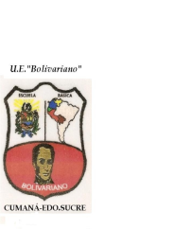C.E.I“BOLIVARIANO”**

**CONSTANCIA DE TRABAJO**.

Quien suscribe Lcdo. César Díaz, titular de la cedula de identidad n° 11377400, director (e) del C.E.I. “Bolivariano”, código DEA OD01651914 ubicado en la calle principal de Bolivariano, parroquia Altagracia, municipio Sucre del estado Sucre. Por medio de la presente hace constar que el (la) ciudadano (a):{{nombrePersona}} {{apellidoPersona}}, titular de la cedula de identidad n° {{cedula}}, labora en esta plantel como: {{cargo}}.

Constancia que se expide a petición de parte interesada a los {{**diaExpedicion}}** días del mes de **{{ mesExpedicion }}** del {{**yearExpedicion**}}

______________________________

DIRECTOR

UBICADA EN LA CALLE PRINCIPAL DE BOLIVARIANO, PARROQUIA ALTAGRACIA MUNICIPIO SUCRE ESTADO SUCRE. TELÉFONO: 02934522533